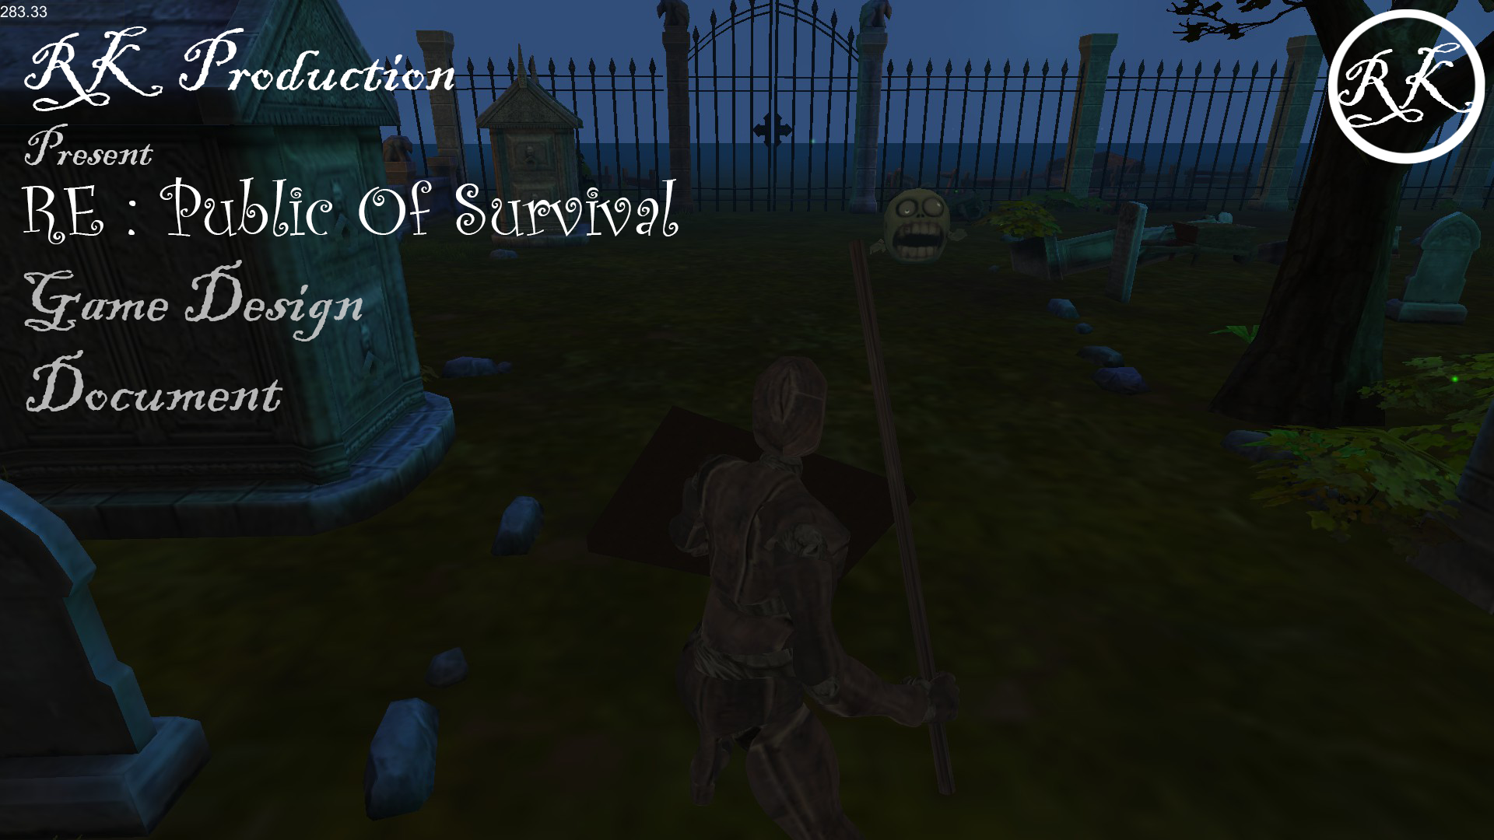

**CONTENTS**

Game Overview .........................................................................3 **Programmer/Leader**

High Concept .............................................................................3 Ryo Kusnadi - 1831074

Unique Selling Point ..................................................................3 **Artist**

Platform Minimum Requirements ............................................4 Michael Chen - 1831199

Synopsis .....................................................................................4 David - 1831084

**Sound Composer**

Hut Kemri Marsudi - 1831073

**Game Overview**

Title : **RE-PUBLIC OF SURVICE (REPOS)**

Platform : Pc Standalone

Genre : Endless 3D survival(Hack and Slash)

Rating : (13+)ESRB(Entertainment Software Rating Board)

Target : Casual gamer (aging from 13 - 30)

Release Date : -

Publisher : Ryo Kusnadi

Republic of Survice adalah game third-person endless survival game arcade dimana karakter utama bangun disebuah pemakaman dan mendapati mayat pada pemakaman tersebut hidup dan menjadi zombie. Player harus bertahan dengan menyerang zombie yang mengejarnya. Player mendapatkan xp dari setiap wave yang dilewati, ketika player mencapai level 5 player mendapatkan random skill untuk melawan zombie. Skill dapat membantu player untuk survive lebih lama dalam game.

**High Concept**

REPOS menempatkan player di pemakaman dimana player akan diserang oleh gelombang mayat zombie. Gelombang zombie akan datang dari segala arah menuju player. Lawan para zombie dengan controller mouse. Dapatkan skill pada level 5 untuk membantu anda dalam survival gelombang zombie.

**Unique Selling Points**

* Partikel Effect yang menarik
* Story yang unik

**PLATFORM MINIMUM REQUIREMENTS**

PC, Windows standalone.

OS : Windows 7 SP+1

Graphics Card : DX9

Semua yang terproduksi diatas 2008 dapat mejalankan game ini.

**Synopsis**

Player terbangun dari tidurnya dan mendapatkan dirinya di pemakaman, anda sendiri dan harus melawan semua mayat yang berubah menjadi zombie.

**Game Objectives**

Tujuannya adalah membunuh zombie dan bertahan hidup selama waktu yang telah di tentukan

**Game Rules**

Peraturannya adalah Berlari mengelilingi map, Membunuh Para Zombie Yang Selalu Respawn Di Random Tempat Dan Bertahan Hidup Selama Waktu Yang Di Tetapkan